

JÕELÄHTME VALLAVALITSUS

Riigimetsa Majandamise Keskus 01.02.2023 nr
Sagadi küla, Haljala vald
Lääne-Viru maakond 45403
rmk@rmk.ee

Pöördumine

Kinnistusraamatu andmete kohaselt Viimsi metskond 255, Harju maakond, Jõelähtme vald, Võerdla küla, Viimsi metskond 255 (katastritunnus 24501:001:0164) omanikuks on Eesti Vabariik ning riigi kinnisvara registri andmete järgi valitsejaks on Keskkonnaministeerium ning volitatud asutuseks Riigimetsa Majandamise Keskus (RMK). Juhime Teie tähelepanu, et RMK omandis oleval maal (täpsem asukoht Lisa nr 1) asuvad jäätmed (Lisa nr 2).

Vastavalt Jõelähtme valla heakorra eeskirja § 6 lg 1 p 8 kinnisasja omanik on kohustatud rakendama meetmeid kinnisasja reostamise ja risustamise vältimiseks, sellest tulenevalt palume riigimaa valitsejal tema valitsemisalas olev maaüksus korrastada ja prügi ära vedada.

Lugupidamisega

/allkirjastatud digitaalselt/

Ivo Jaama
Jõelähtme Vallavalitsus
Järelevalveametnik

Lisa 1
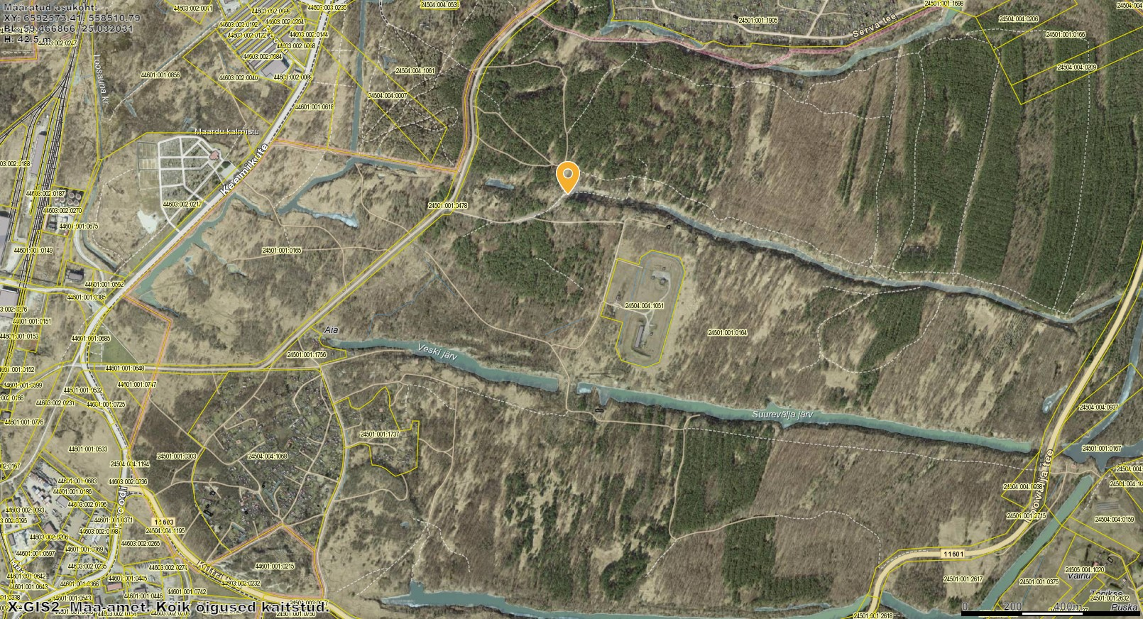

Lisa 2

